Quando si scrive una lettera non bisogna preoccuparsi subito della formattazione, cioè di renderla piacevole aumentando ad esempio la dimensione del carattere, o cambiandone il colore e lo stile…, queste sono operazioni che si fanno alla fine quando si è finito di scrivere, e non bisogna neanche preoccuparsi degli errori di ortografia (che lui evidenzia sottolineandoli di rosso), visto che ci sarà un modo veloce per correggerli.
APICE:
PEDICE:
Esempi di apice: 1ª m² cm³ nota*
Esempi di pedice: H₂O C₆H₁₂O₆ Q_{TOT}

1.2 La formattazione

Una volta scritto il testo si può cominciare a formattarlo. Per fare questo bisogna capire prima di tutto come si seleziona un testo o una parte di esso.
Selezionare un testo serve per dire al programma dove vogliamo fare modifiche, cioè in quale punti della lettera deve applicare i comandi che gli daremo.

1.8.13 Inserire e cancellare un'interruzione di pagina.

Cliccando in Inserisci ↓ Interruzione posso scegliere diversi tipi di interruzioni:
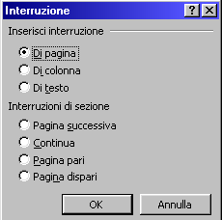
L’interruzione di pagina provoca il salto ad una nuova pagina del testo che segue l’interruzione; l’interruzione di colonna divide il testo contenuto in colonne distinte mentre l’interruzione di testo ha un effetto simile al solito a capo, però NON ha l’effetto di interrompere il paragrafo. Ci sono poi diversi tipi di interruzione di sezione

